МИНИСТЕРСТВО НАУКИ И ВЫСШЕГО ОБРАЗОВАНИЯ РОССИЙСКОЙ ФЕДЕРАЦИИ

ФЕДЕРАЛЬНОЕ ГОСУДАРСТВЕННОЕ БЮДЖЕТНОЕ ОБРАЗОВАТЕЛЬНОЕ
УЧРЕЖДЕНИЕ ВЫСШЕГО ОБРАЗОВАНИЯ
«РЯЗАНСКИЙ ГОСУДАРСТВЕННЫЙ РАДИОТЕХНИЧЕСКИЙ УНИВЕРСИТЕТ
ИМЕНИ В.Ф. УТКИНА»

Кафедра «Промышленной электроники»

«СОГЛАСОВАНО» | «УТВЕРЖДАЮ»
Декан факультета  _________________/ Верещагин Н.М.  «___» __________ 20____ г | Проректор РОПиМД  _________________/ Корячко А.В.  «___» __________ 20____ г
Заведующий кафедрой
_________________/ Круглов С.А.
«___» __________ 20____ г

РАБОЧАЯ ПРОГРАММА ДИСЦИПЛИНЫ
Б1.О.19 «Теоретические основы электротехники»
Направление подготовки
13.03.02 Электроэнергетика и электротехника

Уровень подготовки
Бакалавриат

Квалификация выпускника – бакалавр
Форма обучения — очная, заочная

Рязань, 2020 г.
ЛИСТ СОГЛАСОВАНИЙ

Рабочая программа составлена с учетом требований федерального государственного образовательного стандарта высшего образования по направлению подготовки 13.03.02 «Электроэнергетика и электротехника» (уровень бакалавриата), утвержденного 28 февраля 2018 г № 144.

Разработчик
к.т.н., доцент кафедры «Промышленной электроники»

____________________________ Круглов С.А.

Рассмотрена и утверждена на заседании кафедры «___» ________ 20__ г., протокол № _____

Заведующий кафедрой
«Промышленной электроники»

____________________________ Круглов С.А.

1. Перечень планируемых результатов обучения по дисциплине, соотнесенных с планируемыми результатами освоения образовательной программы бакалавриата.

Целью освоения дисциплины «Теоретические основы электротехники» является формирование у будущих специалистов твердых теоретических знаний и практических навыков в части изучения базовых понятий электротехники, основных методов расчета и анализа электрических цепей постоянного и переменного тока, применения электроизмерительных приборов, принципов работы многофазных цепей, цепей с распределенными параметрами, цепей с магнитно-связанными элементами, электрических машин постоянного и переменного токов, ознакомления с основной компонентной базой электроники для осуществления технологического процесса в рамках профессиональной деятельности.
Основные задачи освоения учебной дисциплины:
1. получение системы знаний о законах и элементах электрических цепей, об электрических цепях постоянного и переменного тока, электрических цепях с магнитосвязанными элементами, трехфазных цепях переменного тока, переходных процессов в линейных электрических цепях, электрических цепях периодического несинусоидального тока, линейных четырехполюсниках, трансформаторах, электрических машин постоянного и переменного тока, полупроводниковых приборов, предназначенных для работы в системах электроснабжения.
2. подготовка и представление анализа научно-технической информации, применение стандартных пакетов прикладных программ для математического моделирования процессов и режимов работы электрических цепей постоянного и переменного тока, проведение экспериментов по заданной методике, составление описания проводимых исследований и анализ результатов в соответствии с техническим заданием с использованием стандартных средств.
3. систематизация и закрепление практических навыков и умений по расчету электрических цепей постоянного и переменного тока, электрических цепей с магнитосвязанными элементами, трехфазных цепей переменного тока, переходных процессов в линейных электрических цепях, электрических цепей периодического несинусоидального тока, линейных четырехполюсников, трансформаторов, электрических машин постоянного и переменного тока, полупроводниковых приборов, составлению и оформлению типовой технической документации.

Коды  компетенции | Содержание  компетенций | Перечень планируемых результатов обучения по дисциплине
УК-3 | Способен осуществлять социальное взаимодействие и реализовывать свою роль в команде | ИД – 1 УК-3  Определяет стратегию сотрудничества для  достижения поставленной цели.  ИД – 2 УК-3  Взаимодействует с другими членами  команды для достижения поставленной  задачи.
ОПК-3 | Способен использовать методы анализа и моделирования электрических цепей и электрических машин | ИД – 1 _{ОПК-3}  Использует методы анализа и моделирования линейных и нелинейных  ИД – 2 _{ОПК-3}  Использует методы расчета переходных процессов в электрических цепях постоянного и переменного тока.  ИД – 3 _{ОПК-3}  Применяет знания основ теории электромагнитного поля и цепей с распределенными параметрами.  ИД – 4 _{ОПК-3} Демонстрирует понимание принципа действия электронных устройств.  ИД – 5 _{ОПК-3} Анализирует установившиеся режимы работы трансформаторов и вращающихся электрических машин различных типов, использует знание их режимов работы и характеристик.  ИД – 6 _{ОПК-3} Применяет знания функций и  основных характеристик электрических и электронных аппаратов.
ОПК-5 | Способен проводить измерения электрических и неэлектрических величин применительно к объектам профессиональной деятельности | ИД – 1 _{ОПК-5}  Выбирает средства измерения, проводит измерения электрических и неэлектрических величин, обрабатывает результаты измерений и оценивает их погрешность.

2. Место дисциплины в структуре ООП бакалавриата

Данная дисциплина (шифр Б1.О.19) относится к основной части профессионального цикла дисциплин блока № 1. Дисциплина «Теоретические основы электротехники» изучается по очной, заочной форме обучения на 2 и 3 курсе, по очной форме обучения в 3,4 и 5 семестрах; по заочной форме обучения 4,5 и 6 семестрах.
Пререквизиты дисциплины: базируется на знаниях, полученных в ходе изучения следующих дисциплин: «Математика», «Физика», «Химия», «Информатика».
До начала изучения учебной дисциплины обучающиеся должны:
Знать:
- основные закономерности электродинамики и методы расчета электрического, магнитного поля и электромагнитной индукции;
- основные закономерности колебаний и волн;
- основы квантовой физики;
- основные характеристики и закономерности алгебры и начала математического анализа;
- закономерности органической и неорганической химии;
Уметь:
- проводить расчеты электрического, магнитного поля и электромагнитной индукции электрических цепей;
- работать с электроизмерительными приборами;
- организовывать исследования закономерностей колебаний и волн;
- анализировать характеристики и закономерности алгебры и начала математического анализа;
- выявлять закономерности изменения материалов органической и неорганической химии;
Владеть:
- навыками расчета параметров электрического, магнитного поля и электромагнитной индукции;
- современными методами анализа характеристик и закономерностей алгебры и начала математического анализа;
- методами и приемами анализа закономерностей органической и неорганической химии.
Постреквизиты дисциплины: знания, полученные в результате изучения дисциплины «Теоретические основы электротехники» используются для обучения по дисциплинам «Переходные процессы в системах электроснабжения», «Потребители электрической энергии», «Электрический привод», «Силовая электроника», «Цифровая и микропроцессорная техника», «Электрические и электронные аппараты», «Техника высоких напряжений», производственной и преддипломной практиках и ГИА.

3. Объем дисциплины в зачетных единицах с указанием количества академических часов, выделенных на контактную работу обучающихся с преподавателем (по видам занятий) и на самостоятельную работу обучающихся
Общая трудоемкость (объем) дисциплины (модуля) составляет 12 зачетных единиц (ЗЕ) 432 часа.
Очная форма обучения
Вид учебной работы | Всего часов | Семестры
Вид учебной работы | Всего часов | 3 | 4 | 5
Аудиторные занятия (всего) | 176 | 64 | 80 | 32
В том числе:
Лекции | 96 | 32 | 48 | 16
Лабораторные работы (ЛР) | 48 | 16 | 16 | 16
Практические занятия (ПЗ) | 32 | 16 | 16
Семинары (С)
Самостоятельная работа (всего) | 256 | 116 | 64 | 76
В том числе:
Курсовой проект (работа) (самостоятельная работа) | 28 | 12 | 16
Расчетно-графические работы
Расчетные задания
Реферат
Другие виды самостоятельной работы | 102 | 59 | 12 | 31
Контроль | 126 | 45 | 36 | 45
Вид промежуточной аттестации (зачет, дифференцированный зачет, экзамен) |  | экзамен | экзамен | экзамен
Общая трудоемкость час | 432 | 180 | 144 | 108
Зачетные Единицы Трудоемкости | 12 | 5 | 4 | 3

Заочная форма обучения
Вид учебной работы | Всего часов | Семестры
Вид учебной работы | Всего часов | 4 | 5 | 6
Аудиторные занятия (всего) | 64 | 16 | 12 | 16
В том числе:
Лекции | 32 | 8 | 4 | 8
Лабораторные работы (ЛР) | 16 | 4 | 4 | 4
Практические занятия (ПЗ) | 16 | 4 | 4 | 4
Семинары (С)
Самостоятельная работа (всего) | 388 | 128 | 132 | 128
В том числе:
Курсовой проект (работа) (самостоятельная работа) | 28 |  | 12 | 16
Расчетно-графические работы
Расчетные задания
Контрольная работа | 10 | 10
Другие виды самостоятельной работы | 323 | 109 | 111 | 103
Контроль | 27 | 9 | 9 | 9
Вид промежуточной аттестации (зачет, дифференцированный зачет, экзамен) |  | экзамен | экзамен | экзамен
Общая трудоемкость час | 432 | 144 | 144 | 144
Зачетные Единицы Трудоемкости | 12 | 4 | 4 | 4

4. Содержание дисциплины, структурированное по темам (разделам) с указанием отведенного на них количества академических часов и видов учебных занятий.

В структурном отношении программа представлена 3-мя модулями:

1 модуль. Электрические цепи постоянного и синусоидального токов. Темы 1–6 основного тематического плана дисциплины.
Основной лекционный курс проходит в 3-м семестре для очной формы обучения и в 4-м семестре для заочной формы обучения, практические и лабораторные занятия разделены на 3-й и 4-й семестры для очной формы обучения и на 4-й и 5-й семестры для заочной формы обучения, в соответствии с учебным планом изучения дисциплины.

2 модуль. Изучение многофазных и несинусоидальных электрические цепей, переходные процессы в электрических цепях. Темы 7–14 основного тематического плана дисциплины.

Основной лекционный курс проходит в 4-м семестре для очной формы обучения и в 5-м семестре для заочной формы обучения, практические и лабораторные занятия разделены на 4-й и 5-й семестры для очной формы обучения и на 5-й и 6-й семестры для заочной формы обучения, в соответствии с учебным планом изучения дисциплины.

3 модуль. Линии с распределенными параметрами, оборудование электрических цепей. Темы 15–18 основного тематического плана дисциплины.
Основной лекционный курс, лабораторные и практические занятия проходят в 5-м семестре для очной формы обучения и в 6-м семестре для заочной формы обучения.
Основной тематический план дисциплины:
- Законы и элементы электрических цепей.
- Линейные электрические цепи постоянного тока.
- Линейные электрические цепи синусоидального тока.
- Электрические цепи с магнитно-связанными элементами. Трансформаторы.
- Нелинейные цепи постоянного и переменного тока.
- Измерительные приборы (V, I, W, ϕ, R, f).
- Трехфазные, двухфазные цепи переменного тока. Распределенная и нераспределенная нагрузка.
- Переходные процессы в линейных электрических цепях.
- Электрические цепи несинусоидального периодического тока.
- Несимметрия в электрических цепях синусоидального тока.
- Линейные четырехполюсники. Электрические фильтры.
- Силовые трансформаторы, трансформаторы тока и напряжения.
- Электрические машины переменного тока.
- Электрические машины постоянного тока.
- Электропривод.
- Аппаратура управления и защиты.
- Линии с распределенными параметрами.
- Элементная база электроники (ОУ, диод, транзистор, тиристор).

Каждый блок включает содержание основных дидактических единиц соответствующего раздела содержания педагогического образования, список обязательной литературы и контрольные вопросы.

4.1 Содержание дисциплины, структурированное по темам (разделам)

Тема 1. Законы и элементы электрических цепей. Электрические измерения
Электрические цепи и их элементы. Общие сведения об электрических цепях, и их классификация. Источники электропитания и основные элементы электрических цепей. Математические модели, схемы замещения и вольтамперные характеристики элементов. Электрические измерения и приборы.
Используемая литература: [1, 2, 5, 9, 10, 11, 12, 13, 14, 15, 16, 17, 18, 19, 20, 21, 22, 23, 24]

Тема 2. Линейные электрические цепи постоянного тока
Основные законы и методы расчета линейных электрических цепей. Энергетические соотношения, режимы работы, баланс мощностей.
Используемая литература: [1, 2, 5, 9, 10, 11, 12, 13, 14, 15, 16, 17, 18, 19, 20, 21, 22, 23, 24]

Тема 3. Линейные электрические цепи синусоидального тока
Основы анализа и расчета электрических цепей переменного тока. Способы представления гармонически изменяющихся функций (временные диаграммы, векторные величины и комплексные числа). Действующее значение синусоидальной величины. Элементы в цепи синусоидального тока. Основные законы и методы расчета электрических цепей синусоидального тока. Векторные диаграммы при различных характерах нагрузки. Символический метод расчета. Резонансные явления в электрических цепях синусоидального тока.
Используемая литература: [1, 2, 5, 9, 10, 11, 12, 13, 14, 15, 16, 17, 18, 19, 20, 21, 22, 23]

Тема 4. Электрические цепи с магнитно-связанными элементами. Трансформаторы
Свойства и характеристики магнитного поля. Магнитные свойства материалов. Магнитные цепи. Магнитное поле катушки с током. Электромагнитная индукция.
Назначение, принцип действия однофазных трансформаторов. Мощность, коэффициент полезного действия.
Используемая литература: [1, 2, 3, 5, 9, 10, 11, 12, 13, 14, 15, 16, 17, 18, 19, 20, 21, 22, 23]

Тема 5. Нелинейные цепи постоянного и переменного тока.
Нелинейные элементы электрических цепей. Электронные (электровакуумные лампы и газоразрядные приборы) и полупроводниковые (диоды, транзисторы, тиристоры) приборы. Основные методы расчета нелинейных цепей.
Используемая литература: [1, 2, 4, 5, 9, 10, 11, 12, 13, 14, 15, 16, 17, 18, 19, 20, 21, 22, 23]

Тема 6. Измерительные приборы (V, I, W, ϕ, R, f).
Виды и методы измерений. Погрешности измерения и классы точности. Измерение электрических величин. Измерительные приборы магнитоэлектрической, электромагнитной и электродинамической системы. Цифровые измерительные приборы. Включение измерительных приборов в качестве амперметра, вольтметра, измерителя мощности. Измерение частоты и периода сигнала.
Используемая литература: [1, 2, 4, 5, 9, 10, 12, 13, 14, 15, 16, 17, 18, 21, 22, 23]

Тема 7. Трехфазные, двухфазные цепи переменного тока. Симметричная и несимметричная нагрузка.
Получение трехфазной (двухфазной) системы токов. Основные понятия и определения. Соединение обмоток фаз генератора и приемника «звездой». Трех и четырех проводная сеть. Симметричная и несимметричная нагрузка приемника. Расчет трехпроводной цепи при соединении фаз генератора и приемника «звездой». Соединение обмоток приемников «треугольником». Симметричная и несимметричная нагрузка приемника. Мощность в цепи трехфазного тока при соединении потребителей «звездой» и «треугольником».
Используемая литература: [1, 2, 3, 5, 9, 10, 11, 12, 13, 14, 15, 16, 17, 18, 19, 20, 21, 22]

Тема 8. Переходные процессы в линейных электрических цепях
Переходные процессы в электрических цепях. Основные понятия и задачи расчета переходных процессов Законы коммутации. Классический метод расчета переходных процессов в простейших электрических цепях с индуктивным и емкостным накопителями энергии.
Используемая литература: [1, 2, 3, 5, 10, 11, 12, 13, 14, 15, 16, 17, 18, 19, 20, 21, 22, 23]

Тема 9. Общие сведения. Разложение периодических функций в ряд Фурье. Спектры некоторых периодических колебаний. Прямоугольное колебание, последовательность прямоугольных импульсов, пилообразное колебание, периодическая последовательность импульсов треугольной формы, периодическая последовательность косинусоидальных импульсов. Расчет электрических цепей несинусоидального тока с использованием разложения в ряд Фурье. Действующее значение и мощность периодического несинусоидального тока.
Используемая литература: [1, 4, 5, 9, 10, 11, 12, 13, 14, 15, 16, 17, 18, 19, 20, 21, 22]

Тема 10. Несимметрия в электрических цепях синусоидального тока.
Причины возникновения. Несимметрия токов и напряжений. Статическая и вероятностная несимметрия. Неполнофазная работа элементов сети. Способы борьбы.
Используемая литература: [1, 4, 5, 10, 11, 12, 13, 14, 15, 16, 17, 18, 19, 20, 21, 22,]

Тема 11. Линейные четырехполюсники. Электрические фильтры.
Системы уравнений и характеристики линейных четырехполюсников. Амплитудо-частотные и фазо-частотные характеристики. Интегрирующие и дифференцирующие цепи. Электрические фильтры: структурная схема, назначение, типы, частотные характеристики.
Используемая литература: [1, 2, 3, 5, 10, 11, 12, 13, 14, 15, 16, 17, 18, 19, 20, 21, 22, 23]

Тема 12. Силовые трансформаторы, трансформаторы тока и напряжения.
Однофазные и трехфазные силовые трансформаторы, конструкция, условное обозначение, классификация и маркировка. Способы соединения обмоток. Холостой ход, короткое замыкание, потери. Автотрансформатор. Трансформатор тока, трансформатор напряжения. Конструкция, способы включения.
Используемая литература: [4, 5, 9, 10, 11, 12, 13, 14, 15, 16, 17, 18, 19, 20, 21, 22,].

Тема 13. Электрические машины переменного тока.
Назначение машин переменного тока. Принцип действия и устройства трехфазного асинхронного двигателя. Скольжение. Потери и КПД асинхронного двигателя. Синхронные машины. Характеристики электрических машин переменного тока.
Используемая литература: [4, 5, 10, 11, 12, 13, 14, 15, 16, 17, 18, 19, 20, 21, 22, 23, 24].

Тема 14. Электрические машины постоянного тока.
Устройство и принцип действия машины постоянного тока. Генератор и двигатель постоянного тока. Потери и коэффициент полезного действия. Пуск и реверсирование двигателей постоянного тока.
Используемая литература: [4, 5, 10, 11, 12, 13, 14, 15, 16, 17, 18, 19, 20, 21, 22, 23, 24].

Тема 15. Электропривод.
Понятие об электроприводе. Назначение и область применения. Механические характеристики и нагрузочные диаграммы. Основные режимы работы электропривода. Выбор электродвигателей.
Используемая литература: [4, 10, 11, 12, 13, 14, 15, 16, 17, 18, 19, 20, 21, 22, 23, 24].

Тема 16. Аппаратура управления и защиты.
Функции аппаратуры управления и защиты, ее классификация. Выбор электрических аппаратов. Режимы работы, условия управления и защиты. Напряжение срабатывания защитного реле. Аппаратура повторного включения. Автоматика включения резерва.
Используемая литература: [4, 5, 10, 11, 12, 13, 14, 15, 16, 17, 18, 19, 20, 21, 22, 23, 24].

Тема 17. Линии с распределенными параметрами.
Общие понятия. Токи и напряжения в однородной линии, «телеграфные» уравнения. Волны напряжения и тока в линии. Бегущие и стоячие волны. Режимы работы линии. Трансформирующие свойства отрезков линии.
Используемая литература: [1, 4, 5, 10, 11, 12, 13, 14, 15, 16, 17, 18, 19, 20, 21, 22].

Тема 18. Элементная база электроники (ОУ, диод, транзистор, тиристор).
Основы электроники. Элементная база современных электронных устройств. Общие сведения и их классификация. Полупроводниковые диоды, биполярные и полевые транзисторы, тиристоры, оптоэлектронные приборы. Классификация, система обозначений, принцип действия, параметры и характеристики. Области применения. Усилители электрических сигналов.
Используемая литература: [5, 7, 8, 12, 13, 14, 15, 17, 18, 19, 20, 21, 22, 23, 24].

4.2. Разделы дисциплины (модуля) и трудоемкость по видам учебных занятий (в академических часах).

Примерный тематический план включает вариативные формы учебного процесса: лекции, практические занятия (упражнения) и семинары различного уровня (УПР в таблице), лабораторные работы (ЛР), самостоятельную работу студентов (СРС в таблице) и др.

ОЧНАЯ ФОРМА ОБУЧЕНИЯ
№ | Тема | ЛК | ЛР | УПР | СРС | Всего
1. | Законы и элементы электрических цепей. | 6 | 4 | 4 | 13 | 27
2. | Линейные электрические цепи постоянного тока | 6 | 4 | 4 | 115 | 29
3. | Линейные электрические цепи синусоидального тока | 8 | 12 | 4 | 16 | 40
4. | Электрические цепи с магнитно-связанными элементами. Трансформаторы | 6 | 4 | 2 | 15 | 27
5. | Нелинейные цепи постоянного и переменного тока | 4 |  | 2 | 13 | 19
6. | Измерительные приборы (V, I, W, ϕ, R, f) | 4 |  |  | 9 | 13
7. | Трехфазные, двухфазные цепи переменного тока. Симметричная и несимметричная нагрузка | 8 |  | 4 | 16 | 28
8. | Переходные процессы в линейных электрических цепях | 8 | 8 | 8 | 11 | 35
9. | Электрические цепи несинусоидального периодического тока | 6 | 4 | 4 | 13 | 27
10. | Несимметрия в электрических цепях синусоидального тока | 4 |  |  | 13 | 17
11. | Линейные четырехполюсники. Электрические фильтры. | 6 | 8 |  | 18 | 32
12. | Силовые трансформаторы, трансформаторы тока и напряжения | 10 |  |  | 13 | 23
13. | Электрические машины переменного тока | 2 |  |  | 19 | 21
14. | Электрические машины постоянного тока | 2 |  |  | 15 | 17
15. | Электропривод | 2 |  |  | 13 | 15
16. | Аппаратура управления и защиты | 4 |  |  | 13 | 17
17. | Линии с распределенными параметрами | 6 |  |  | 16 | 22
18. | Элементная база электроники (ОУ, диод, транзистор, тиристор) | 4 | 4 |  | 15 | 23
Всего |  | 96 | 48 | 32 | 256 | 432
Лабораторный практикум
№ пп | № темы | Наименование лабораторных работ | Трудоемкость  (час.)
 | 1 | Законы и элементы электрических цепей. Электрические измерения | 4
 | 2 | Исследование линейных электрических цепей постоянного тока | 4
 | 3 | Исследование индуктивности и емкости в линейных электрических цепях переменного синусоидального тока | 4
 | 3 | Исследование RLC цепей переменного тока | 4
 | 3 | Исследование явления резонанса в электрических цепях | 4
 | 4 | Изучение характеристик трансформатора | 4
 | 8 | Исследование переходных процессов в линейных электрических цепях первого порядка | 4
 | 8 | Исследование переходных процессов в линейных электрических цепях второго порядка | 4
 | 9 | Исследование спектров периодических сигналов | 4
 | 11 | Исследование линейных четырехполюсников | 4
 | 11 | Исследование электрических фильтров | 4
 | 18 | Изучение характеристик биполярного транзистора | 4
Всего |  |  | 48

Перечень практических занятий
№ пп | № раздела дисциплины | Наименование практических занятий | Трудоемкость  (час.)
 | 1 | Расчет общего сопротивления электрической цепи | 4
 | 2 | Расчет электрических цепей постоянного тока | 4
 | 3 | Расчет электрических цепей синусоидального тока | 4
 | 4 | Расчет электрических цепей с магнитно-связанными элементами | 2
 | 5 | Расчет нелинейных электрических цепей | 2
 | 7 | Расчет трехфазных электрических цепей | 4
 | 8 | Расчет переходных процессов в линейных электрических цепях | 8
 | 9 | Расчет электрических цепей несинусоидального периодического тока | 4
Всего |  |  | 32

ЗАОЧНАЯ ФОРМА ОБУЧЕНИЯ
№ | Тема | ЛК | ЛР | УПР | СРС | Всего
1. | Законы и элементы электрических цепей. | 1 |  | 2 | 24 | 27
2. | Линейные электрические цепи постоянного тока | 1 | 2 | 2 | 24 | 29
3. | Линейные электрические цепи синусоидального тока | 2 | 2 | 4 | 32 | 40
4. | Электрические цепи с магнитно-связанными элементами. Трансформаторы | 1 |  | 2 | 24 | 27
5. | Нелинейные цепи постоянного и переменного тока |  |  |  | 19 | 19
6. | Измерительные приборы (V, I, W, ϕ, R, f) | 1 |  |  | 14 | 15
7. | Трехфазные, двухфазные цепи переменного тока. Симметричная и несимметричная нагрузка | 1 |  |  | 25 | 26
8. | Переходные процессы в линейных электрических цепях | 2 | 4 | 4 | 25 | 35
9. | Электрические цепи несинусоидального периодического тока | 1 | 2 |  | 24 | 27
10. | Несимметрия в электрических цепях синусоидального тока |  |  |  | 17 | 17
11. | Линейные четырехполюсники. Электрические фильтры. | 1 | 2 | 2 | 27 | 32
12. | Силовые трансформаторы, трансформаторы тока и напряжения | 1 |  |  | 22 | 23
13. | Электрические машины переменного тока |  |  |  | 21 | 21
14. | Электрические машины постоянного тока |  |  |  | 17 | 17
15. | Электропривод | 1 |  |  | 14 | 15
16. | Аппаратура управления и защиты | 1 |  |  | 16 | 17
17. | Линии с распределенными параметрами | 1 |  |  | 21 | 22
18. | Элементная база электроники (ОУ, диод, транзистор, тиристор) | 1 |  |  | 22 | 23
Всего |  | 16 | 12 | 16 | 388 | 432
Лабораторный практикум
№ пп | № темы | Наименование лабораторных работ | Трудоемкость  (час.)
 | 2 | Исследование линейных электрических цепей постоянного тока | 2
 | 3 | Исследование индуктивности и емкости в линейных электрических цепях переменного синусоидального тока | 2
 | 8 | Исследование переходных процессов в линейных электрических цепях первого порядка | 2
 | 8 | Исследование переходных процессов в линейных электрических цепях второго порядка | 2
 | 9 | Исследование спектров периодических сигналов | 2
 | 11 | Исследование линейных четырехполюсников | 2
Всего |  |  | 12

Перечень практических занятий
№ пп | № раздела дисциплины | Наименование практических занятий | Трудоемкость  (час.)
 | 1 | Расчет общего сопротивления электрической цепи | 2
 | 2 | Расчет электрических цепей постоянного тока | 2
 | 3 | Расчет электрических цепей синусоидального тока | 4
 | 4 | Электрические цепи с магнитно-связанными элементами. Трансформаторы | 2
 | 8 | Расчет переходных процессов в линейных электрических цепях | 4
 | 11 | Расчет параметров и характеристик линейных четырехполюсников | 2
Всего |  |  | 16

5. Учебно-методическое обеспечение самостоятельной работы
обучающихся по дисциплине

Самостоятельное изучение тем учебной дисциплины способствует:
закреплению знаний, умений и навыков, полученных в ходе аудиторных занятий; углублению и расширению знаний по отдельным вопросам и темам дисциплины; освоению умений прикладного и практического использования полученных знаний.
Самостоятельная работа как вид учебной работы может использоваться на лекциях, семинарских и практических занятиях, лабораторных работах, а также иметь самостоятельное значение – внеаудиторная самостоятельная работа обучающихся – при подготовке к лекциям, семинарам и практическим занятиям, при самостоятельном решении расчетно-графических (или контрольных) работ, курсовом проектировании подготовке к экзамену.
Основными видами самостоятельной работы по дисциплине являются:
Решение задач по дисциплине согласно заданию на курсовые работы (проекты) расчетно-графические (или контрольные работы) и при подготовке к практическим и лабораторным работам.
Доработка конспекта лекции с применением учебника, методической и дополнительной литературы; изучение и конспектирование первоисточников; подбор иллюстраций (примеров) к теоретическим положениям; подготовка к практическим и лабораторным работам, самостоятельное изучение отдельных вопросов и тем.
Перечень методического обеспечения самостоятельной работы:
      - Теоретические основы электротехники: учеб. пособие/ В.С. Гуров, Е.В. Мамонтов, С.А. Круглов, Т.А. Глебова, Рязан. гос. радиотехн. ун-т. Рязань: РГРТУ, 2011. 140 с.
      - Электротехника. Часть 1: учеб. пособие/ А.А. Дягилев, С.А. Круглов, А.А. Сережин; Рязан. гос. радиотехн. ун-т. Рязань: РГРТУ, 2014. 80 с.
      - Электротехника. Часть 2: учеб. пособие/ А.А. Дягилев, С.А. Круглов, А.А. Сережин; Рязан. гос. радиотехн. ун-т. Рязань: РГРТУ, 2014. 80 с.

6. Фонд оценочных средств для проведения промежуточной аттестации обучающихся по дисциплине (модулю)

Фонд оценочных средств приведен в Приложении к рабочей программе дисциплины (см. «Оценочные материалы по дисциплине «Теоретические основы электротехники»)

7. Перечень основной и дополнительной учебной литературы, необходимой для освоения дисциплины (модуля)

Основная учебная литература:
- Теоретические основы электротехники: учеб. пособие/ В.С. Гуров, Е.В. Мамонтов, С.А. Круглов, Т.А. Глебова, Рязан. гос. радиотехн. ун-т. Рязань: РГРТУ, 2011. 140 с.
- Электротехника. Часть 1: учеб. пособие/ А.А. Дягилев, С.А. Круглов, А.А. Сережин; Рязан. гос. радиотехн. ун-т. Рязань: РГРТУ, 2014. 80 с.
- Электротехника. Часть 2: учеб. пособие/ А.А. Дягилев, С.А. Круглов, А.А. Сережин; Рязан. гос. радиотехн. ун-т. Рязань: РГРТУ, 2014. 80 с.
- Атабеков Г.И. Теоретические основы электротехники. Нелинейные электрические цепи. Электромагнитное поле: учеб. пособие. СПб, 2009. 432с.
- Иванов И.И. Электротехника: Учеб.пособие. СПб.:Лань, 2008. 496с.
- Гуров В.С. , Мамонтов Е.В., Борисовский А.П., Круглов С.А., Филиппов И.В. Электронные цепи и микросхемотехника. Учебное пособие для вузов. – М.: Горячая линия – Телеком, 2010. – 92 с.
- Электронные цепи и микросхемотехника: учеб. пособие/ В.С. Гуров, Е.В. Мамонтов, А.П. Борисовский, С.А. Круглов, И.В. Филиппов, Рязан. гос. радиотехн. ун-т.; Рязань: РГРТУ, 2009. 80 с.
- Теоретические основы электротехники. Часть 1: методические указания к лабораторным работам/ Рязан. гос. радиотехн. ун-т; сост.: А.П. Борисовский, А.А. Дягилев, С.А. Круглов, Е.В. Мамонтов, А.А.Сережин. Рязань, 2015. 92 с.
- Теоретические основы электротехники. Часть 2: методические указания к лабораторным работам/ Рязан. гос. радиотехн. ун-т; сост.: А.П. Борисовский, Г.П. Гололобов, А.А. Дягилев, С.А. Круглов, Е.В. Мамонтов, А.А.Сережин. Рязань, 2016. 60 с.

Дополнительная учебная литература:
- Бессонов Л.А. Теоретические основы электротехники. Электрические цепи: Учеб.для вузов. М.:Гардарики, 2002. 638с.
- Бессонов Л.А. Теоретические основы электротехники. Электромагнитное поле: Учеб.для вузов. М.:Гардарики, 2001. 316с.
- Демирчан К.С. Теоретические основы электротехники: В 3-х т. Том 1: Учеб.для вузов. СПб.:Питер, 2003. 462с.
- Демирчан К.С. Теоретические основы электротехники: В 3-х т. Том 2: Учеб.для вузов. СПб.:Питер, 2003. 376с.
- Демирчан К.С. Теоретические основы электротехники: В 3-х т. Том 3: Учеб.для вузов. СПб.:Питер, 2003. 575с.
- Касаткин А.С. Электротехника: Учеб.для вузов. М.:Высш.шк., 2002. 542с.
- Кузовкин В.А. Теоретическая электротехника: Учеб.для вузов. М.:Логос, 2006. 479с.
- Жаворонков М.А. Электротехника и электроника: Учеб.пособие для вузов. М.:Академия, 2005. 394с.
- Немцов М.В. Электротехника и электроника: Учебник для вузов. М.:МЭИ, 2003. 596с.
- Половко А.М. Mathcad для студентов. СПб., 2006. 336с.
- Черняк А.А. Высшая математика на базе Mathcad. Общий курс. СПб.:БХВ-Петербург, 2004. 593с.
- Марченко А.Л. Лабораторный практикум по электротехнике и электронике в среде Multisim: учеб. пособие. М., 2010. 448с.
- Прянишников В.А. Теоретические основы электротехники. Курс лекций: Учеб.пособие для вузов. СПб.:КОРОНА Принт, 2004. 366с.
- Опадчий Ю.Ф. Аналоговая и цифровая электроника: Полный курс. М.:Горячая линия-Телеком, 2005. 768с.
- Розанов Ю.К. Электронные устройства электромеханических систем: Учеб.пособие для вузов. М.:Академия, 2004. 270с.

8. Ресурсы информационно–телекоммуникационной сети Интернет, базы данных, информационно-справочные и поисковые системы

      - Справочная правовая система «ГАРАНТ».
      - Справочная правовая система «КонсультантПлюс».
      - Электронно-библиотечная система (ЭБС).

9. Методические указания для обучающихся по освоению дисциплины (модуля)
9.1. Рекомендации по планированию и организации времени, необходимого для изучения дисциплины
Рекомендуется следующим образом организовать время, необходимое для изучения дисциплины:
Изучение конспекта лекции в тот же день, после лекции – 10-15 минут.
Изучение конспекта лекции за день перед следующей лекцией – 10-15 минут.
Изучение теоретического материала по учебнику и конспекту – 1 час в неделю.
9.2. Описание последовательности действий студента («сценарий изучения дисциплины»)
При изучении дисциплины очень полезно самостоятельно изучать материал, который еще не прочитан на лекции не применялся на лабораторном занятии. Тогда лекция будет гораздо понятнее. Однако легче при изучении курса следовать изложению материала на лекции. Для понимания материала и качественного его усвоения рекомендуется такая последовательность действий:
1). После прослушивания лекции и окончания учебных занятий, при подготовке к занятиям следующего дня, нужно сначала просмотреть и обдумать текст лекции, прослушанной сегодня (10-15 минут).
2). При подготовке к следующей лекции, нужно просмотреть текст предыдущей лекции, подумать о том, какая может быть тема следующей лекции (10-15 минут).
В течение недели выбрать время (минимум 1час) для работы с литературой в библиотеке.
9.3. Рекомендации по работе с литературой
Теоретический материал курса становится более понятным, когда дополнительно к прослушиванию лекции и изучению конспекта, изучаются и книги по дисциплине. Литературу по курсу рекомендуется изучать в библиотеке. Полезно использовать несколько учебников по курсу. Рекомендуется после изучения очередного параграфа ответить на несколько простых вопросов по данной теме. Кроме того, очень полезно мысленно задать себе следующие вопросы (и попробовать ответить на них): «о чем этот параграф?», «Какие новые понятия введены, каков их смысл?».

10. Программное обеспечение

Windows, Microsoft Office Word, Microsoft Office PowerPoint, LibreOffice.

11. Описание материально-технической базы, необходимой для осуществления образовательного процесса по дисциплине (модулю)
Для освоении дисциплины необходимы:
- лекционная аудитория, оборудованная средствами отображения презентаций и других лекционных материалов на экран;
- аудитория для проведения практических занятий, оборудованная средствами отображения презентаций и других материалов на экран;
- аудитория для проведения лабораторных работ, оборудованная лабораторными стендами и специальным оборудованием для проведения исследований и измерений в цепях постоянного и переменного тока.
Приложение

ОЦЕНОЧНЫЕ СРЕДСТВА ДЛЯ ПРОВЕДЕНИЯ
ПРОМЕЖУТОЧНОЙ АТТЕСТАЦИИ ОБУЧАЮЩИХСЯ
ПО ДИСЦИПЛИНЕ
«ТЕОРЕТИЧЕСКИЕ ОСНОВЫ ЭЛЕКТРОТЕХНИКИ»
Фонд оценочных средств – это совокупность учебно-методических материалов (контрольных заданий, описаний форм и процедур), предназначенных для оценки качества освоения обучающимися данной дисциплины как части основной образовательной программы.
Цель – оценить соответствие знаний, умений и уровня приобретенных компетенций, обучающихся целям и требованиям основной образовательной программы в ходе проведения текущего контроля и промежуточной аттестации.
Основная задача – обеспечить оценку уровня сформированности общекультурных и профессиональных компетенций, приобретаемых обучающимся в соответствии с этими требованиями.
Контроль знаний обучающихся проводится в форме текущего контроля и промежуточной аттестации.
Текущий контроль успеваемости проводится с целью определения степени усвоения учебного материала, своевременного выявления и устранения
недостатков в подготовке обучающихся и принятия необходимых мер по совершенствованию методики преподавания учебной дисциплины (модуля),
организации работы обучающихся в ходе учебных занятий и оказания им
индивидуальной помощи.
К контролю текущей успеваемости относятся проверка знаний, умений и навыков обучающихся: на занятиях; по результатам выполнения контрольной работы; по результатам выполнения обучающимися индивидуальных заданий; по результатам проверки качества конспектов лекций и иных материалов. При оценивании (определении) результатов освоения дисциплины применяется традиционная система (отлично, хорошо, удовлетворительно, неудовлетворительно).
В случае, если студент не выполнил лабораторные работы, курсовой проект (работу), расчетные задания или контрольные работы, предусмотренные учебным графиком, выставляется оценка неудовлетворительно.
В качестве оценочных средств на протяжении семестра используется компьютерное тестирование.
По итогам курса обучающиеся сдают экзамен. Форма проведения очная – устный ответ, по утвержденным экзаменационным билетам, сформулированным с учетом содержания учебной дисциплины. В экзаменационный билет включается два теоретических вопроса по темам курса и одна практическая задача.
Паспорт фонда оценочных средств по дисциплине (модулю)

№ п/п | Контролируемые разделы (темы) дисциплины  (результаты по разделам) | Код контролируемойкомпетенции (или её части) | Вид, метод, форма оценочного мероприятия
 | Законы и элементы электрических цепей. | УК3  ОПК-3  ОПК-5 | Экзамен, КР, ЛР
 | Линейные электрические цепи постоянного тока | УК3  ОПК-3  ОПК-5 | Экзамен, КР, ЛР
 | Линейные электрические цепи синусоидального тока | УК3  ОПК-3  ОПК-5 | Экзамен, КР, ЛР
 | Электрические цепи с магнитно-связанными элементами. Трансформаторы | УК3  ОПК-3  ОПК-5 | Экзамен, КР, ЛР
 | Нелинейные цепи постоянного и переменного тока | УК3  ОПК-3  ОПК-5 | Экзамен
 | Измерительные приборы (V, I, W, ϕ, R, f) | УК3  ОПК-3  ОПК-5 | Экзамен
 | Трехфазные, двухфазные цепи переменного тока. Симметричная и несимметричная нагрузка | УК3  ОПК-3  ОПК-5 | Экзамен
 | Переходные процессы в линейных электрических цепях | УК3  ОПК-3  ОПК-5 | Экзамен, КП, ЛР
 | Электрические цепи несинусоидального периодического тока | УК3  ОПК-3  ОПК-5 | Экзамен, КП, ЛР
 | Несимметрия в электрических цепях синусоидального тока | УК3  ОПК-3  ОПК-5 | Экзамен
 | Линейные четырехполюсники. Электрические фильтры. | УК3  ОПК-3  ОПК-5 | Экзамен, ЛР
 | Силовые трансформаторы, трансформаторы тока и напряжения | УК3  ОПК-3  ОПК-5 | Экзамен
 | Электрические машины переменного тока | УК3  ОПК-3  ОПК-5 | Экзамен
 | Электрические машины постоянного тока | УК3  ОПК-3  ОПК-5 | Экзамен
 | Электропривод | УК3  ОПК-3  ОПК-5 | Экзамен
 | Аппаратура управления и защиты | УК3  ОПК-3  ОПК-5 | Экзамен
 | Линии с распределенными параметрами | УК3  ОПК-3  ОПК-5 | Экзамен
 | Элементная база электроники (ОУ, диод, транзистор, тиристор) | УК3  ОПК-3  ОПК-5 | Экзамен, ЛР

Типовые контрольные задания или иные материалы

Типовые задания на курсовую работу (проект)
Задание 1. При заданных значениях сопротивлений R1…R6, определить общее сопротивление цепи (рис.1). | 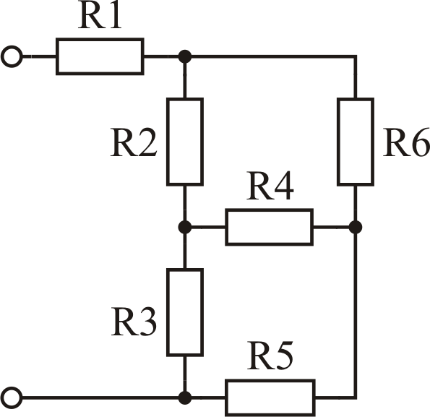  Рис.1
Задание 2. При заданных значениях сопротивлений R1…R6, источников ЭДС E1 и E2, источника тока J, рассчитать (определить значения токов в ветвях) сложную электрическую цепь (рис.2) по законам Кирхгофа, методом контурных токов; рассчитать ток в ветви, заданной преподавателем, методом эквивалентного генератора; проверить соблюдение первого и второго законов Кирхгофа для всех контуров и узлов схемы; проверить соблюдение баланса мощности. | 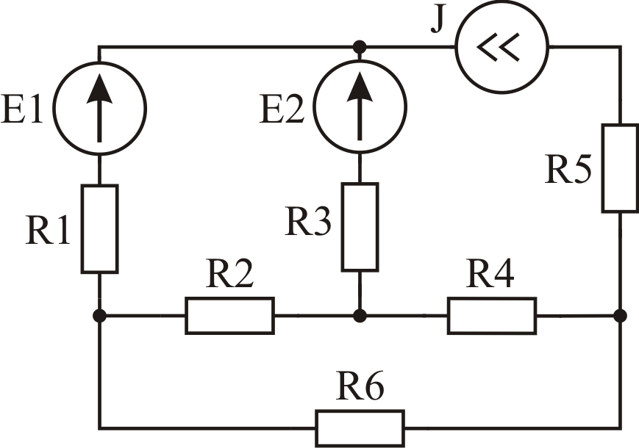  Рис.2
Задание 3. При заданных значениях сопротивлений R1…R3, индуктивности L, емкости C, синусоидального источника ЭДС e(t), методом последовательных преобразований рассчитать (определить токи в ветвях и напряжения на всех элементах) цепь синусоидального тока (рис.3), построить ее векторную и топографическую диаграммы; построить графики мгновенных значений напряжения, тока и мощности на источнике ЭДС; определить активную, реактивную, полную мощности, коэффициент мощности на источнике ЭДС и построить треугольник мощностей. | 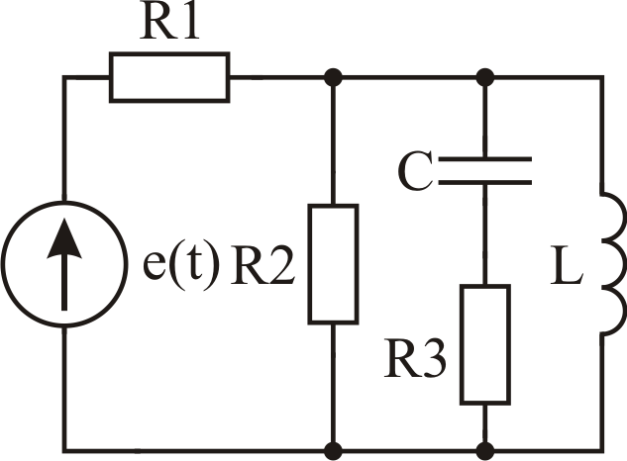  Рис.3
Задание 4. При заданных значениях сопротивлений R1…R3, индуктивности L или емкости C, источника ЭДС E, рассчитать переходный процесс, протекающий в электрической цепи с одним реактивным элементом (рис.4); напряжение на реактивном элементе и ток через него после коммутации; построить зависимости от времени напряжения и тока реактивного элемента после коммутации. | 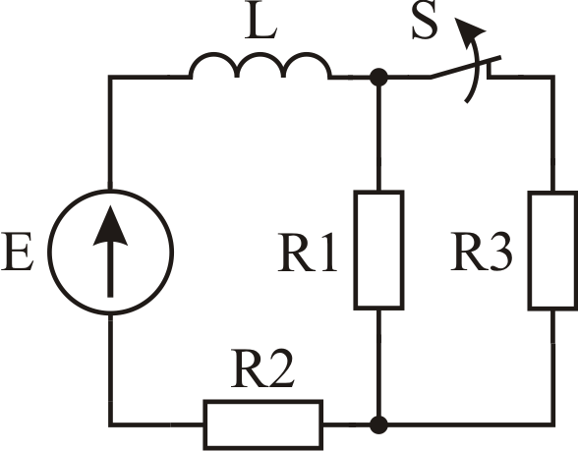  Рис.4
Задание 5. При заданных значениях индуктивности L, емкости C, источника ЭДС E и добротности контура Q, рассчитать переходный процесс, протекающий в электрической цепи с двумя реактивными элементами (рис.5); напряжение на емкости и ток через индуктивность после коммутации; построить временные диаграммы тока через индуктивность и напряжения на емкости после коммутации. | 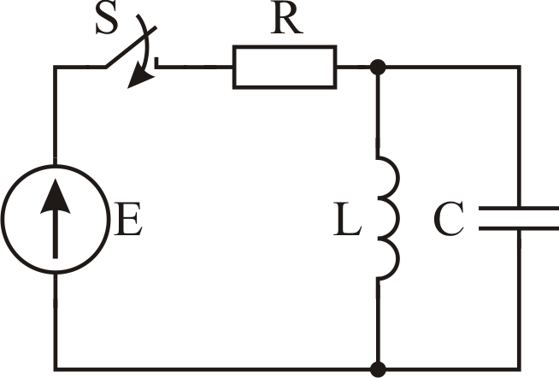  Рис.5
Типовые задачи к экзамену
Задание 1. Составить в общем виде систему уравнений для расчета сложной электрической цепи (рис.6) по законам Кирхгофа. Составить уравнение баланса мощности.  Задание 2. Составить в общем виде систему уравнений для расчета сложной электрической цепи (рис.6) по методу контурных токов. Записать выражения для определения исходных токов в ветвях сложной электрической цепи. Составить уравнение баланса мощности. | 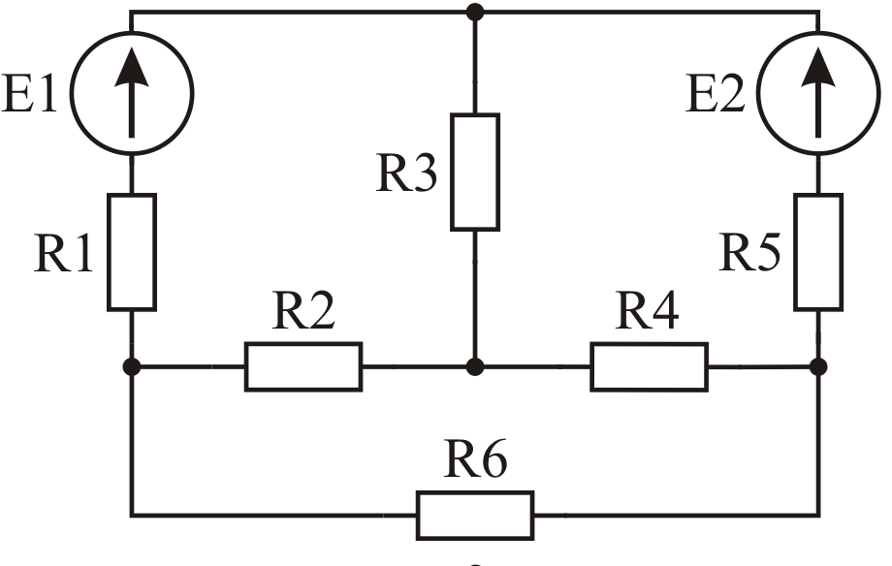  Рис.6
Задание 3. Рассчитать в общем виде ток в заданной преподавателем ветви сложной электрической цепи (рис.7) методом эквивалентного генератора. Расчет должен включать: схему и уравнения в общем виде для определения входного сопротивления, схему и уравнения в общем виде для определения напряжения холостого хода | 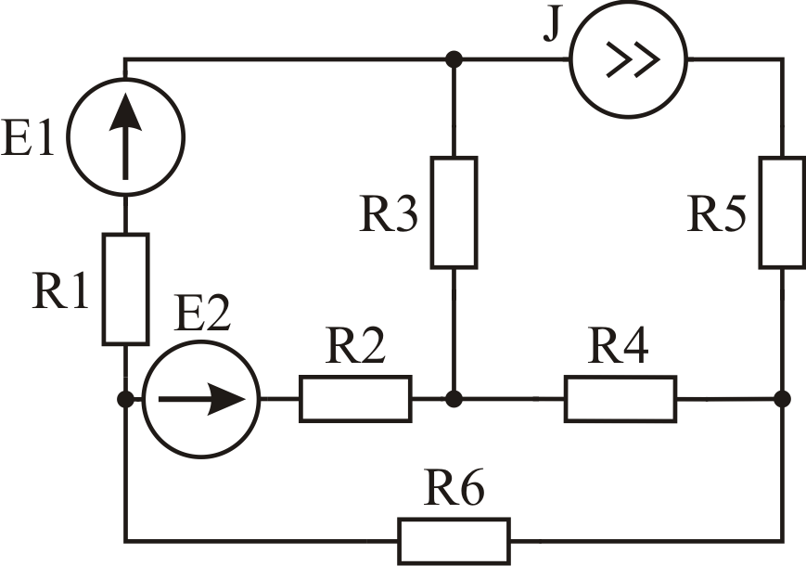  Рис.7
Задание 4. Используя символический метод расчета, записать в общем виде выражения для определения тока и напряжения на реактивных элементах простой электрической цепи синусоидального тока (рис.8) | 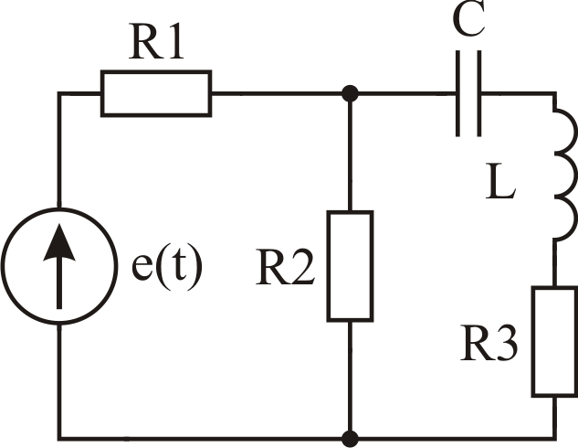  Рис.8
Задание 7. По заданным значениям элементов электрической цепи (рис. 10) определить постоянную времени переходного процесса  Задание 8. По заданным значениям элементов электрической цепи (рис. 10) определить начальные условия и принужденную составляющую переходного процесса. | Рис. 10

Список вопросов к экзамену

- Элементы электрических цепей. Электрическая цепь: определение, классификация.
- Элементы электрических цепей: источники электрической энергии, устройства для ее передачи и приемники этой энергии.
- Электрический ток: положительное направление тока, постоянный и переменный ток.
- Вольтамперные характеристики (ВАХ): определение, классификация.
- Принцип суперпозиции. Энергия и мощность электрического тока.
- Приемники электрической энергии. Сопротивление: условно-графическое обозначение (УГО), единицы измерения, связь между током и напряжением, мощность и энергия. Проводимость.
- Приемники электрической энергии. Индуктивность: УГО, единицы измерения, связь между током и напряжением, мощность и энергия.
- Приемники электрической энергии. Емкость: УГО, единицы измерения, связь между током и напряжением, мощность и энергия.
- Источник ЭДС (напряжения). ВАХ, внутренне сопротивление.
- Источник тока. ВАХ, внутренне сопротивление.
- Соединительные линии. Ветвь. Узел.
- Электрические измерения: измерение напряжений и токов.
- Закон Ома.
- Законы Кирхгофа.
- Последовательное соединение элементов электрической цепи.
- Параллельное соединение элементов электрической цепи.
- Смешанное соединение элементов электрической цепи.
- Электрические цепи постоянного тока. Понятие двухполюсника.
- Расчет простых цепей.
- Расчет сложных цепей. Метод наложения.
- Расчет сложных цепей. Расчет по законам Кирхгофа.
- Расчет сложных цепей. Метод контурных токов.
- Расчет сложных цепей. Метод эквивалентного генератора.
- Баланс мощности.
- Электрические цепи переменного тока. Общие сведения.
- Средняя мощность и действующее значение переменного тока.
- Сложение, вычитание, умножение и деление комплексных токов одной частоты переменного тока.
- Синусоидальный ток в пассивных элементах. Синусоидальный ток в сопротивлении. Векторная диаграмма тока и напряжения.
- Синусоидальный ток в пассивных элементах. Синусоидальный ток в индуктивности. Векторная диаграмма тока и напряжения.
- Синусоидальный ток в пассивных элементах. Синусоидальный ток в емкости. Векторная диаграмма тока и напряжения.
- Законы Ома и Кирхгофа для цепей переменного тока в символической форме.
- Мощность в цепях переменного тока: комплексная мощность, модуль комплексной мощности, активная и реактивная мощность, полная мощность, коэффициент мощности.
- Резонанс напряжений и токов. Основные понятия и определения.
- Магнитно-связанные катушки в цепи переменного тока.
- Трансформатор в цепи переменного тока.
- Нелинейные электрические цепи. Общие сведения. Примеры нелинейных элементов электрических цепей.
- Нелинейные электрические цепи. Статическое и дифференциальное сопротивления нелинейного элемента.
- Показывающие измерительные приборы с электромеханическими преобразователями.
- Понятие о цифровых и электронных измерительных приборах.
- Понятие об измерении неэлектрических величин электрическими методами.
- Трехфазные цепи синусоидального тока. Основные понятия и определения.
- Соединение фаз генератора и приемника «звездой». Основные понятия и определения.
- Мощность трехфазной цепи.
- Переходные процессы в линейных электрических цепях. Общие сведения. Законы коммутации. Начальные условия.
- Переходные процессы в электрических цепях I порядка. Примеры расчета переходных процессов в RL- и RC-цепях.
- Зависимость от величины добротности вида свободной составляющей переходного процесса.
- Классический метод расчета переходных процессов в электрических цепях.
- Общие сведения о цепях периодического несинусоидального тока.
- Понятие спектра амплитуд периодической функции. Спектры некоторых периодических колебаний.
- Линейные четырехполюсники. Системы уравнений четырехполюсников. УГО, схемы замещения, способы соединения.
- Интегрирующая RС-цепь как линейный четырехполюсник.
- Переходная (дифференцирующая) RС-цепь как линейный четырехполюсник.
- Сглаживающие фильтры. Назначение и основные схемы.
- Назначение, устройство, принцип действия силовых трансформаторов.
- Опыт холостого хода силового трансформатора.
- Опыт короткого замыкания силового трансформатора.
- Режим работы силового трансформатора под нагрузкой. Особенности трехфазных трансформаторов.
- Однофазные и трехфазные автотрансформаторы.
- Трансформаторы напряжения и тока.
- Электрические машины переменного тока. Асинхронные двигатели.
- Синхронные двигатели. Назначение и область применения синхронных машин.
- Понятие об электроприводе. Назначение и область применения.
- Основные режимы работы электропривода. Выбор электродвигателей.
- Функции аппаратуры управления и защиты, классификация.
- Выбор электрических аппаратов. Режимы работы, условия управления и защиты.
- Аппаратура повторного включения.
- Линии с распределенными параметрами. Общие понятия.
- Основы аналоговой электроники. Элементная база современных электронных устройств. Общие сведения и их классификация.
- Полупроводниковые диоды, биполярные и полевые транзисторы. Классификация, система обозначений, принцип действия, параметры и характеристики.
- Области применения полупроводниковых приборов. Усилители электрических сигналов.

Типовые задания для самостоятельной работы

Чтение и анализ научной литературы по темам и проблемам курса.
Конспектирование, аннотирование научных публикаций.
Рецензирование учебных пособий, монографий, научных статей, авторефератов.
Анализ нормативных документов и научных отчётов.
Реферирование научных источников.
Сравнительный анализ научных публикаций, авторефератов и др.
Проектирование методов исследования и исследовательских методик и др.
Подготовка выступлений для коллективной дискуссии.

Критерии оценивания компетенций (результатов)
1. Уровень усвоения материала, предусмотренного программой.
2. Умение анализировать материал, устанавливать причинно-следственные связи.
3. Ответы на вопросы: полнота, аргументированность, убежденность, умение
4. Качество ответа (его общая композиция, логичность, убежденность, общая эрудиция)
5. Использование дополнительной литературы при подготовке ответов

Уровень освоения сформированности знаний, умений и навыков
по дисциплине оценивается в форме бальной отметки:
Оценка «Отлично» | заслуживает студент, обнаруживший всестороннее, систематическое и глубокое знание учебно-программного материала, умение свободно выполнять задания, предусмотренные программой, усвоивший основную и знакомый с дополнительной литературой, рекомендованной программой. Как правило, оценка «отлично» выставляется студентам, усвоившим взаимосвязь основных понятий дисциплины в их значении для приобретаемой профессии, проявившим творческие способности в понимании, изложении и использовании учебно-программного материала.
Оценка «Хорошо» | заслуживает студент, обнаруживший полное знание учебно-программного материала, успешно выполняющий предусмотренные в программе задания, усвоивший основную литературу, рекомендованную в программе. Как правило, оценка «хорошо» выставляется студентам, показавшим систематический характер знаний по дисциплине и способным к их самостоятельному пополнению и обновлению в ходе дальнейшей учебной работы и профессиональной деятельности.
Оценка «Удовлетворительно» | заслуживает студент, обнаруживший знания основного учебно-программного материала в объеме, необходимом для дальнейшей учебы и предстоящей работы по специальности, справляющийся с выполнением заданий, предусмотренных программой, знакомый с основной литературой, рекомендованной программой. Как правило, оценка «удовлетворительно» выставляется студентам, допустившим погрешности в ответе на экзамене и при выполнении экзаменационных заданий, но обладающим необходимыми знаниями для их устранения под руководством преподавателя.
Оценка «Неудовлетворительно» | выставляется студенту, обнаружившему пробелы в знаниях основного учебно-программного материала, допустившему принципиальные ошибки в выполнении предусмотренных программой заданий. Как правило, оценка «неудовлетворительно» ставится студентам, которые не могут продолжить обучение или приступить к профессиональной деятельности по окончании вуза без дополнительных занятий по соответствующей дисциплине.
Оценка «зачтено» | выставляется студенту, который прочно усвоил предусмотренный программный материал; правильно, аргументировано ответил на все вопросы, с приведением примеров; показал глубокие систематизированные знания, владеет приемами рассуждения и сопоставляет материал из разных источников: теорию связывает с практикой, другими темами данного курса, других изучаемых предметов; без ошибок выполнил практическое задание.  Обязательным условием выставленной оценки является правильная речь в быстром или умеренном темпе. Дополнительным условием получения оценки «зачтено» могут стать хорошие успехи при выполнении самостоятельной и контрольной работы, систематическая активная работа на практических занятиях.
Оценка «не зачтено» | выставляется студенту, который не справился с 50% вопросов и заданий билета, в ответах на другие вопросы допустил существенные ошибки. Не может ответить на дополнительные вопросы, предложенные преподавателем. Целостного представления о взаимосвязях, компонентах, этапах развития культуры у студента нет.  Оценивается качество устной и письменной речи, как и при выставлении положительной оценки.

Составил
доцент кафедры «Промышленная электроника»
к.т.н., доцент С.А. Круглов

Зав. кафедрой «Промышленная электроника»,
к.т.н., доцент С.А. Круглов

